Большая картина CI CD

Главная модель
CI собирает и проверяет изменение, после чего публикует готовый неизменяемый артефакт. CD доставляет выбранную версию в окружение и подтверждает результат выкладки. В GitOps модели Argo CD применяет desired state через Kubernetes API, а rollout выполняют контроллеры Kubernetes.

Что нужно уметь объяснить
- где заканчивается CI и начинается CD
- чем отличаются исходный код, Maven artifact, Docker image и GitOps manifest
- какую роль выполняют Jenkins, GitHub Actions, Nexus, Harbor и Argo CD
- как quality gates блокируют публикацию или deployment
- кто выполняет rollout, monitoring и rollback
Граница глубины
Здесь нет подробного разбора Maven lifecycle, Dockerfile, Kubernetes controllers и настроек отдельных deployment strategies. Эти темы используются только для объяснения связей между этапами.

1 Полный путь изменения
Типичный pipeline начинается с изменения в application repository и заканчивается решением оставить новую версию или вернуться к предыдущей. Между этими точками появляются разные артефакты и разные исполнители.
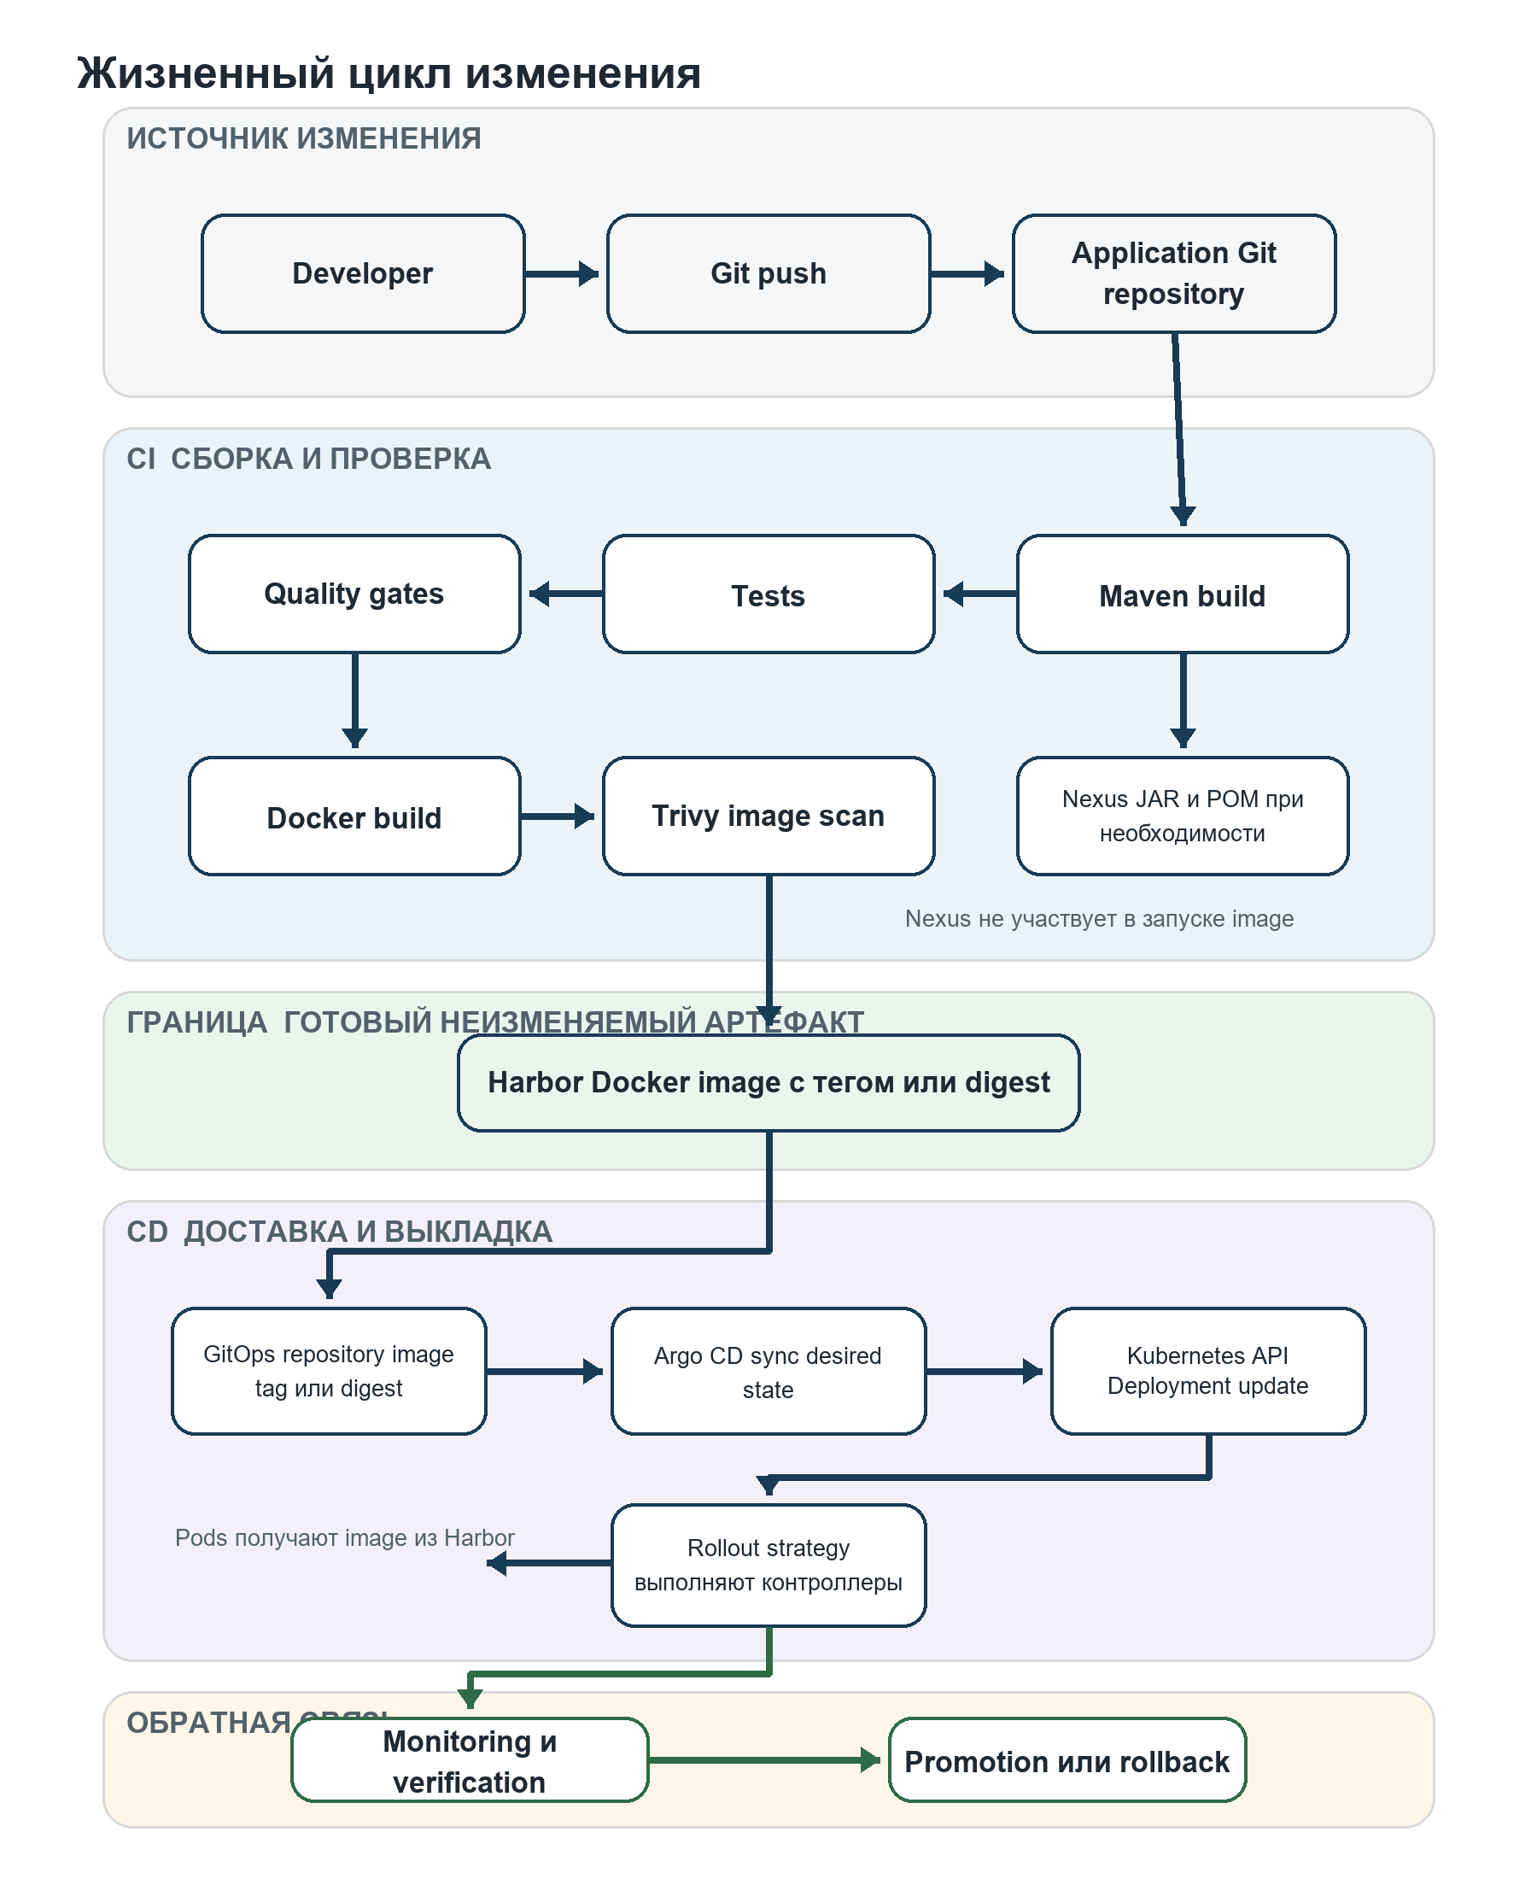
На схеме Nexus показан как условная ветка. Для обычного Spring Boot сервиса JAR часто сразу помещается внутрь Docker image и отдельно не публикуется. Nexus особенно полезен для переиспользуемых библиотек, starters, SDK, BOM и сгенерированных contract clients.

Результат каждого этапа
Этап | Вход | Результат
Git | Изменение разработчика | Версионированный исходный код
CI | Исходный код и конфигурация сборки | Проверенный JAR и чаще всего Docker image
Registry | Docker image | Опубликованный image с тегом и digest
GitOps | Выбранная версия image | Desired state окружения в Git
CD | Desired state и готовый image | Обновлённое приложение в окружении
Monitoring | Работающая новая версия | Решение о promotion или rollback

2 Граница CI и CD
CI и CD описывают процессы, а не конкретные продукты. Jenkins или GitHub Actions могут выполнять оба процесса, но от этого определения не меняются.
Критерий | CI | CD
Цель | Доказать, что изменение можно собрать и оно проходит обязательные проверки | Доставить выбранную версию в окружение и подтвердить успешную выкладку
Типичные действия | Checkout, Maven build, tests, static analysis, dependency scan, Docker build, image scan | Promotion версии, изменение desired state, sync, rollout verification, rollback
Основной выход | Готовый неизменяемый artifact или image | Работающая версия в конкретном environment
Типичный отказ | Pipeline падает, artifact не публикуется | Версия не продвигается или выполняется rollback

Практическая граница
На практике CI обычно заканчивается после публикации Docker image в registry. Image должен быть воспроизводимо связан с commit, иметь неизменяемый digest и пройти обязательные проверки. После этого CD выбирает, в какое окружение и по каким правилам доставить эту версию.
Если CI обновляет image tag или digest в GitOps repository, этот commit является точкой передачи. Сам deployment начинается, когда Argo CD синхронизирует desired state с кластером. В одной системе этапы могут выглядеть как единый pipeline, поэтому границу лучше объяснять через результат, а не через название инструмента.

Continuous Delivery и Continuous Deployment
Подход | Что автоматизировано | Production
Continuous Delivery | Сборка, проверки и подготовка версии к релизу | Финальная выкладка может требовать approval
Continuous Deployment | Весь путь от успешного изменения до выкладки | Новая версия попадает в production автоматически

3 CI pipeline для Java сервиса
CI запускается по событию repository, например pull request, merge или tag. Конкретный набор стадий зависит от команды, но логика остаётся одинаковой.
- Checkout получает точную ревизию кода и конфигурацию сборки.
- Maven компилирует приложение и выполняет тесты. Часто используется команда уровня mvn clean verify.
- Quality gates проверяют качество кода, стиль, потенциальные дефекты и известные уязвимости зависимостей.
- При необходимости JAR и POM публикуются в Nexus командой Maven deploy.
- Docker build создаёт image приложения. JAR становится одним из слоёв image.
- Trivy или другой scanner проверяет container image до публикации либо registry сканирует image после push.
- Успешный image публикуется в Harbor с версией и digest.

Поведение при ошибке
- ошибка компиляции или теста останавливает pipeline
- непройденный обязательный quality gate блокирует merge или публикацию
- критическая уязвимость может запретить публикацию image или его promotion
- неуспешный CI не должен запускать deployment этой версии

Maven build без повторения lifecycle
Для общей картины достаточно помнить две разные операции. Maven verify подтверждает, что проект прошёл сборку и проверки. Maven deploy публикует JAR и POM в remote Maven repository. Слово deploy в Maven не означает deployment приложения в Kubernetes.

4 Quality checks и security gates
Quality checks должны быть отдельной видимой стадией CI. На интервью важно назвать не только инструменты, но и объект проверки, момент запуска и действие при нарушении политики.
Инструмент | Что проверяет | Когда запускается | Результат
SonarQube | Исходный код, code smells, bugs, duplication, coverage и quality gate | После компиляции и тестов либо вместе с verify | Quality gate pass или fail
GitHub CodeQL | Security-анализ исходного кода, поиск уязвимых паттернов и потенциальных проблем безопасности через анализ потока данных | В CI pipeline при Pull Request или перед merge | Security findings, которые могут блокировать merge или требуют исправления
Checkstyle | Правила оформления, naming, imports и структуру исходного кода | Во время Maven build | Список нарушений или падение build
SpotBugs | Потенциальные дефекты по анализу Java bytecode | После компиляции | Bug patterns с severity
Dependency scan | Сторонние Maven dependencies и известные CVE | После разрешения dependency tree | Отчёт по CVE и решение policy
Trivy | Container image, OS packages и библиотеки внутри image | После docker build или после push в registry | Vulnerability report и policy decision

Как проверяются зависимости
Scanner строит фактическое дерево Maven dependencies, сопоставляет координаты и версии библиотек с базой известных уязвимостей и формирует отчёт. Политика команды определяет, какие severity блокируют pipeline, какие требуют исключения и сколько времени разрешено на исправление.
- Прочитать pom.xml и разрешённое dependency tree, включая транзитивные зависимости.
- Сопоставить groupId, artifactId и version с vulnerability database.
- Показать CVE, severity, затронутую версию и рекомендуемое обновление.
- Применить policy: fail, warning или временное согласованное исключение.
SonarQube не заменяет dependency scanner. SonarQube в первую очередь анализирует код и метрики качества, dependency scanner ищет уязвимые сторонние компоненты, а container scanner проверяет уже собранный image вместе с базовым образом и OS packages.

CodeQL не заменяет SonarQube. SonarQube в основном контролирует качество и поддерживаемость кода, а CodeQL сфокусирован на поиске security-уязвимостей в исходном коде.

Где запускать Trivy
Вариант | Преимущество | Ограничение
В CI до push | Уязвимый image не попадает в Harbor | Нужно обеспечить актуальную vulnerability database на runner
В Harbor после push | Registry хранит отчёт и может пересканировать старые images при появлении новых CVE | Image уже опубликован, поэтому policy должна отдельно запрещать deployment
Оба варианта | Ранний gate плюс последующее continuous scanning | Больше инфраструктуры и правил обработки исключений

5 Артефакты и хранилища
Слово repository используется для разных систем. Их нельзя смешивать, потому что каждая хранит свой тип результата.
Хранилище | Что хранит | Пример | Кто читает
Application Git repository | Исходный код и build configuration | java, pom.xml, Dockerfile | Разработчики и CI runner
Nexus Maven repository | JAR, POM, BOM, starters, SDK и generated clients | payment-client 1.4.2 | Maven других проектов
Harbor Docker Registry | Container images и metadata | payment-service 2.0.0 | CI, scanners и container runtime
GitOps repository | Kubernetes manifests, Helm values и Kustomize overlays | image tag 2.0.0 | Argo CD

Nexus
Nexus является remote Maven repository. Он обязателен не для каждого deployable сервиса. Обычный микросервис может собрать JAR, положить его внутрь Docker image и опубликовать только image. Nexus особенно нужен для компонентов, которые другие проекты подключают как Maven dependencies.
- custom Spring Boot starters и shared libraries
- внутренние SDK и reusable modules
- parent POM и BOM
- DTO и event contracts
- Java clients, сгенерированные из OpenAPI, Protobuf или Avro
OpenAPI YAML обычно хранится в Git или API portal. В Nexus может публиковаться сгенерированный из него Java client JAR.

Harbor
Harbor хранит готовые container images. В manifest указывается repository и tag либо digest, а kubelet получает соответствующий image из registry. Registry может быть связан со scanner, policy и retention rules, но сам GitOps repository image не содержит.

6 Jenkins и GitHub Actions
Jenkins и GitHub Actions являются оркестраторами pipeline. Они не определяют границу CI и CD сами по себе. Один Jenkinsfile может выполнить Maven build, Docker build, push и kubectl apply, то есть закрыть полный CI/CD flow.
Модель | CI | CD | Доступ к кластеру
Классический Jenkins | Build, tests, quality, image | Shell scripts, kubectl или Helm из того же pipeline | Нужен Jenkins или deploy runner
GitHub Actions и Argo CD | GitHub Actions собирает и публикует image | Argo CD синхронизирует GitOps state | Достаточно Argo CD

Почему GitOps разделяет ответственность
- CI runner не обязан иметь credentials Kubernetes cluster
- Git хранит историю выбранных версий и конфигурации окружения
- Argo CD постоянно сравнивает desired state и live state
- rollback можно оформить как revert или новый commit в GitOps repository
Jenkins остаётся рабочим вариантом. Проблемы обычно возникают не из-за самого продукта, а из-за больших pipeline с множеством shell scripts, дублированием логики окружений и широкими credentials.

7 GitOps и Argo CD
GitOps repository хранит описание желаемого состояния. Например, values file указывает, что production должен использовать payment-service версии 2.0.0. Argo CD сравнивает это описание с live state и применяет изменение через Kubernetes API.
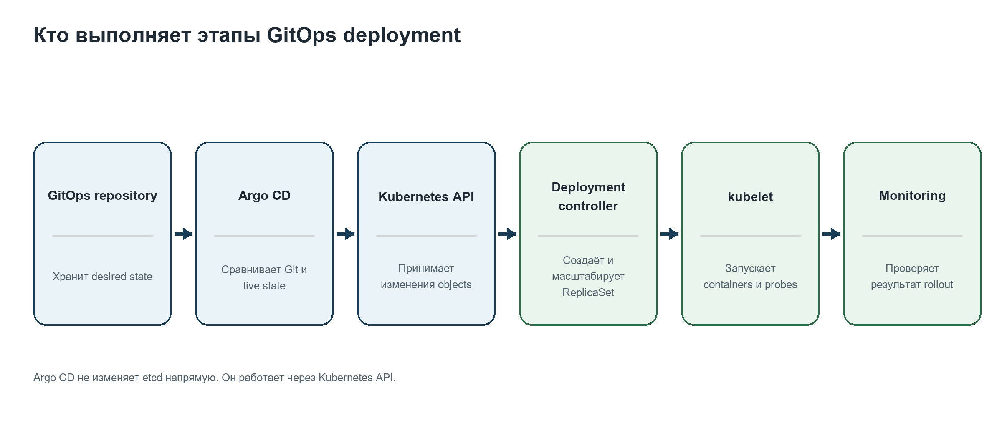

Что делает Argo CD
- читает manifests, Helm values или Kustomize overlays из Git
- сравнивает desired state с объектами в Kubernetes
- показывает Synced или OutOfSync и состояние health
- в ручном или автоматическом режиме выполняет sync через Kubernetes API
- может ждать, пока ресурсы достигнут ожидаемого состояния
Argo CD не пишет Deployment YAML прямо в etcd. Он обращается к kube-apiserver. API server валидирует и сохраняет состояние, после чего Kubernetes controllers начинают reconcile.

Кто выполняет rollout
Компонент | Ответственность
Argo CD | Доставить desired state и контролировать sync и health
Kubernetes API Server | Принять изменение объектов и сохранить состояние кластера
Deployment Controller | Создать новый ReplicaSet и изменить масштаб старого и нового ReplicaSet
ReplicaSet Controller | Поддерживать требуемое количество Pods
Scheduler | Выбрать Nodes для новых Pods
kubelet | Запустить containers и выполнять readiness, liveness и startup probes

8 Deployment strategies
Deployment strategy является частью CD процесса, потому что определяет способ rollout новой версии. Однако сам rollout выполняет platform controller, а не CD tool.
Стратегия | Кто обычно выполняет | Суть | Что контролировать
RollingUpdate | Kubernetes Deployment Controller | Постепенно заменяет старые Pods новыми | Readiness, maxSurge, maxUnavailable и rollout status
Blue Green | Deployment automation и traffic switch | Держит две версии и переключает трафик | Готовность green, совместимость данных и быстрый возврат
Canary | Argo Rollouts, Flagger или другая progressive delivery система | Постепенно увеличивает долю трафика новой версии | Метрики отдельно для stable и canary

Для overview достаточно уметь назвать исполнителя и точку контроля. Детали maxSurge, traffic routing, AnalysisTemplate и service mesh относятся к отдельным материалам.

Rollout verification
- новые Pods созданы и перешли в Ready
- ожидаемое количество replicas стало Available
- ошибки запуска и restart loops отсутствуют
- health checks и ключевые synthetic checks успешны
- метрики приложения не вышли за допустимые пороги

9 Monitoring promotion и rollback
Deployment считается завершённым не в момент применения manifest, а после проверки результата. Monitoring превращает rollout новой версии в управляемое решение о продолжении или возврате версии.
Группа сигналов | Примеры | Зачем
Доступность | Readiness, available replicas, restart count | Понять, смогла ли версия запуститься
Ошибки | HTTP 5xx, exception rate, failed messages | Выявить функциональный регресс
Производительность | Latency percentiles, throughput, saturation | Увидеть замедление и дефицит ресурсов
Бизнес метрики | Успешные платежи, созданные заказы, конверсия | Проверить пользовательский результат
Версия | Метрики по image version, pod label или canary subset | Не скрыть проблему новой версии общим графиком

Rollback в классическом pipeline
Deploy pipeline может выполнить kubectl rollout undo или повторно применить manifest предыдущей версии. В этом варианте pipeline или оператор напрямую изменяет cluster state.

Rollback в GitOps
Предпочтительный путь состоит в возврате image tag или digest в GitOps repository. Argo CD увидит новое desired state и синхронизирует кластер. Экстренное ручное изменение в кластере создаёт drift и может быть отменено автоматическим sync, поэтому его нужно отразить в Git.
Drift — расхождение между desired state из GitOps repository и фактическим состоянием Kubernetes cluster. Возникает, например, после ручных изменений через kubectl. Argo CD обнаруживает drift и может вернуть кластер к состоянию из Git.
GitOps drift = Kubernetes ушёл в занос относительно Git.

Ограничения rollback
Возврат application image не отменяет изменения данных. Database migrations, опубликованные Kafka events, вызовы внешних систем и уже обработанные операции требуют отдельной стратегии совместимости и восстановления.
- использовать backward compatible database migrations
- планировать forward fix, если физический rollback небезопасен
- учитывать schema evolution сообщений
- не удалять предыдущий image до окончания rollback window

10 Сквозной пример
Ниже показан полный путь payment-service версии 2.0.0. Он связывает инструменты и артефакты без углубления в синтаксис каждой технологии.
Шаг | Исполнитель | Действие | Результат
1 | Developer | Merge commit в application repository | Новая ревизия кода
2 | GitHub Actions | Maven verify, tests, Checkstyle, SpotBugs и SonarQube | Проверенный build
3 | Dependency scanner | Проверка resolved dependencies по CVE policy | Gate pass
4 | Docker builder | Сборка payment-service 2.0.0 | Локальный image
5 | Trivy | Проверка image до push | Image разрешён к публикации
6 | Harbor | Сохранение image и digest | Готовый release artifact
7 | CI automation | Изменение tag или digest в GitOps repository | Новый desired state
8 | Argo CD | Sync manifests через Kubernetes API | Deployment object обновлён
9 | Kubernetes | RollingUpdate и readiness checks | Новые Pods стали Ready
10 | Monitoring | Проверка ошибок, latency и business metrics | Promotion или rollback

Что происходит при сбое
Точка сбоя | Действие системы
Tests или quality gate | CI падает, image не становится кандидатом на deployment
Dependency или image policy | Публикация или promotion блокируется до обновления или согласованного исключения
Argo CD sync | Application остаётся OutOfSync или Degraded, требуется исправить manifest или доступ
Pods не становятся Ready | Rollout не завершается, старая capacity сохраняется в пределах strategy
Метрики ухудшились | Остановить promotion и вернуть предыдущую версию через GitOps

11 Ответы на собеседовании
Как у вас проходил путь изменения до production
После merge запускался CI. Он собирал Java сервис через Maven, выполнял тесты и quality gates, проверял зависимости, собирал Docker image и сканировал его Trivy. Готовый image публиковался в Harbor. Затем обновлялась версия image в GitOps repository, Argo CD синхронизировал desired state с Kubernetes, а после rollout мы проверяли технические и бизнес метрики. При проблеме возвращали предыдущую версию через GitOps commit.
Где заканчивается CI и начинается CD
Практической границей был опубликованный и проверенный Docker image. CI доказывал, что версия готова к доставке, и сохранял её в registry. CD начинался с выбора этой версии для окружения, изменения desired state и последующего rollout с проверкой результата.
Какие quality checks были в pipeline
После сборки и тестов выполнялись SonarQube quality gate, Checkstyle, SpotBugs и проверка Maven dependencies на известные CVE. После docker build отдельно проверяли container image через Trivy. Обязательный gate останавливал pipeline и не позволял продвинуть версию дальше.
Как проверяли зависимости
Scanner анализировал фактическое дерево Maven dependencies, включая транзитивные библиотеки, и сопоставлял версии с базой CVE. Политика определяла блокирующие severity. Для container image выполнялась отдельная проверка, потому что внутри есть ещё base image и OS packages.
Кто выполняет RollingUpdate
Argo CD применяет desired state через Kubernetes API. Сам RollingUpdate выполняет Deployment Controller: он создаёт новый ReplicaSet и меняет масштаб старого и нового. kubelet запускает containers и выполняет probes, а Deployment Controller продолжает rollout на основании доступности Pods.
Чем Nexus отличается от Harbor
Nexus хранит Maven artifacts, например JAR, POM, starters и internal SDK. Harbor хранит Docker images, которые запускаются в Kubernetes. Для обычного микросервиса публикация JAR в Nexus может не требоваться, если основной release artifact — Docker image.

12 Типичные ошибки в объяснении
Неточная формулировка | Точная формулировка
Argo CD кладёт YAML в etcd | Argo CD работает через Kubernetes API, а API server сохраняет состояние
Deployment Controller проверяет probes | Probes выполняет kubelet, controller использует статусы Ready и Available
GitOps repository хранит image | GitOps repository хранит ссылку на image и desired state
Maven deploy выкладывает сервис | Maven deploy публикует JAR и POM в remote Maven repository
SonarQube проверяет все зависимости | Для CVE зависимостей нужен отдельный dependency scanner
Rollback image возвращает всю систему | Rollback image не откатывает данные, migrations и внешние side effects
Deployment strategy начинается после CD | Strategy является частью CD процесса, но выполняется platform controller

Короткая проверка перед интервью
- Могу за две минуты рассказать полный flow без ухода в команды.
- Могу назвать выход CI и объяснить, почему это граница.
- Не путаю Git, Nexus, Harbor и GitOps repository.
- Различаю source analysis, dependency scan и container image scan.
- Понимаю границу Argo CD, Kubernetes controllers и kubelet.
- Всегда упоминаю monitoring и ограничение rollback данных.

Итоговая формула
Code превращается в проверенный artifact, artifact публикуется в registry, GitOps выбирает нужную версию для окружения, Argo CD синхронизирует desired state, Kubernetes выполняет rollout, monitoring подтверждает результат, а rollback возвращает безопасную версию там, где это возможно.

